**Лабораторная работа 1. Анализ**

**Этап 1. Описание предметной области**

1. **Введение в предметную область**

В современном мире технологий и инноваций, электронный календарь стал неотъемлемой частью нашей жизни. Он помогает нам организовывать свое время, планировать встречи и события, не забывать о важных датах и мероприятиях. Электронный календарь, в котором ведется учет коммуникаций играет важную роль в жизни пользователя, его работы и личной жизни. Он позволяет хранить информацию и управлять коммуникационными процессами.

АС по учёту коммуникаций обладает рядом преимуществ перед традиционными бумажными аналогами, такими как удобство использования, хранение информации, наглядность информации и синхронизация данных между устройствами, а также позволяет автоматизировать некоторые процессы, например, напоминание о событиях или встречах. АС по учёту коммуникаций предоставляет возможность анализа данных о коммуникациях. Это позволяет сэкономить время пользователя и повысить эффективность его работы. Одним из преимуществ использования АС по учету коммуникаций является то, что он позволяет пользователям легко находить и просматривать информацию о предстоящих мероприятиях и встречах. Кроме того, он может помочь сократить количество ошибок и проблем, связанных с неправильным планированием мероприятий, поскольку он позволяет автоматически обновлять информацию о встречах и событиях.

Таким образом, создание АС по учёту коммуникаций является актуальным и важным проектом, который может значительно улучшить жизнь и работу пользователя.

1. **Цель проекта**

Данный проект ставит перед собой целью помочь пользователю с планированием и анализом его рабочих и личных коммуникаций, и осуществлением напоминаний пользователю о запланированных коммуникациях.

1. **Задачи для достижения цели**
2. Выполнить анализ предметной области
3. Ознакомиться с существующими похожими программными средствами
4. Изучить типы и способы коммуникаций пользователя, выявить информацию о фактических (состоявшихся) и запланированных коммуникациях
5. Спроектировать и реализовать веб-приложение:
   1. Осуществлять учёт информации о фактических (состоявшихся) и запланированных коммуникациях
   2. Реализовать расчет количества дней до запланированной коммуникации и количества дней с последней коммуникации с конкретным человеком
   3. Реализовать напоминания о запланированной коммуникации
   4. Осуществлять анализ статистики коммуникаций пользователя

**4. Теория**

Используемые технологии: JavaScript, HTML, CSS, PHP, MySQL.

HTML (Hyper Text Markup Language) - это язык разметки гипертекста, используемый для создания веб-страниц. Он определяет структуру документа, содержит теги для выделения текста, вставки изображений, формирования ссылок и т.д. https://developer.mozilla.org/ru/docs/Web/HTML

CSS (Cascading Style Sheets) - это язык стилей, который позволяет изменять внешний вид веб-страницы. Он определяет, как будут выглядеть элементы на странице, такие как шрифты, цвета, отступы и т.д. https://developer.mozilla.org/ru/docs/Web/CSS/Reference

JavaScript - это язык программирования, который позволяет создавать интерактивные веб-страницы. Он позволяет добавлять на страницу различные элементы, такие как кнопки, формы, анимацию и т.д., которые могут реагировать на действия пользователя. https://developer.mozilla.org/en-US/docs/Web/JavaScript

PHP (Hypertext Preprocessor) - это скриптовый язык программирования, используемый для создания динамических веб-страниц. Он позволяет обрабатывать данные на сервере и генерировать HTML-код, который отправляется пользователю. https://www.php.net/manual/ru/index.php

MySQL - это система управления реляционными базами данных. Она используется для хранения данных в структурированном виде, например, в виде таблиц. <https://dev.mysql.com/doc/>

1. **Проблема**

АС по учёту коммуникаций позволит решить следующие проблемы:

* Контроль за взаимодействием: позволит отслеживать все коммуникации пользователя, что повысит уровень контроля за процессом добавления и удаления информации и поможет избежать недоразумений.
* Управление коммуникациями: предоставляет возможность планирования и координации различных коммуникаций и встреч.
* Экономия времени и ресурсов: благодаря автоматизации некоторых процессов, таких как напоминания о встречах и событиях, АС поможет сэкономить время пользователя и го личные ресурсы.
* Удобство использования: электронный календарь всегда под рукой, на любом устройстве, подключенном к интернету, что позволяет быстро и легко вносить изменения и обновления в расписание.
* Хранение информации: все данные хранятся в одном месте, в отличие от бумажного календаря, где информация может быть утеряна или забыта.

1. **Актуальность**

Актуальность проекта по созданию автоматизированной системы по учёту коммуникаций заключается в оптимизации планирования времени, улучшении эффективности работы и повышении уровня организации повседневной жизни человека. В современном мире, переполненном информацией и задачами, электронный календарь может стать незаменимым помощником для каждого человека, стремящегося к упорядочиванию своего расписания и рациональному использованию своего времени.

**Этап 2. Обзор существующих программных средств**

1. **Google Календарь**

Google Calendar - это веб-приложение и мобильное приложение, доступное на Android и iOS, которое предлагает возможность планирования и организации событий, как личных, так и рабочих. Функции:

* Создание и редактирование событий: пользователи могут легко создавать события, указав название, дату, время, местоположение и другие детали.
* Приглашение участников: можно приглашать других пользователей присоединиться к событию через электронную почту или поделиться ссылкой на событие.
* Напоминания: Календарь автоматически отправляет напоминания о предстоящих событиях, чтобы помочь пользователям оставаться организованными.
* Интеграция с другими сервисами Google: Календарь интегрирован с Gmail, Google Meet и другими сервисами, что упрощает планирование событий и управление ими.
* Синхронизация данных: все данные календаря автоматически синхронизируются между устройствами, что позволяет пользователям всегда быть в курсе своих событий.

Однако, Google Calendar может быть сложным для понимания из-за его обширных функций и множества опций. Некоторые из минусов использования Google Calendar включают:

* Сложность в использовании: Google Calendar может показаться сложным для тех, кто только начинает использовать его, из-за обилия функций и возможностей.
* Зависимость от других сервисов: Google Calendar тесно связан с другими сервисами Google, такими как Gmail и Google Meet, что может усложнить его использование для пользователей, которые не используют эти сервисы.

1. **Microsoft’s Outlook Calendar**

Microsoft Outlook Calendar - календарь, разработанный Microsoft и интегрированный в пакет Microsoft Office и Microsoft 365. Он предназначен для планирования и управления событиями, встречами и задачами, а также для обмена информацией с другими пользователями. Функциями являются: создание событий, напоминаний, приглашений, планирование повторяющихся событий, интеграция с другими приложениями Microsoft, просмотр календаря на разных устройствах и другое. Он также имеет возможность синхронизации данных с другими устройствами через облачные сервисы Microsoft.

Минусами Microsoft Outlook Calendar являются:

* Outlook Calendar может быть дорогим для некоторых пользователей, особенно тех, кто не использует другие продукты Microsoft.
* Интерфейс может быть сложным и запутанным для новичков.
* Некоторые функции доступны только в премиум-версии, что может увеличить стоимость для некоторых пользователей.

1. **Apple iCloud Calendar**

Apple iCloud Calendar - это календарь, созданный компанией Apple и доступный пользователям iCloud. Он предназначен для организации событий, встреч и напоминаний на устройствах Apple, таких как iPhone, iPad и Mac. iCloud Calendar предлагает широкий спектр функций, включая создание событий, приглашений, повторяющихся событий, синхронизацию данных между устройствами и интеграцию с другими сервисами Apple, такими как Mail, Messages и Reminders.

Минусами Apple’s iCloud Calendar являются:

* iCloud Calendar может быть менее знакомым и удобным для пользователей, не использующих устройства Apple.
* Некоторые функции могут быть ограничены в бесплатной версии iCloud.
* iCloud может быть дороже для некоторых пользователей, особенно если они не используют другие продукты Apple.

**Этап 3. Процесс AS IS vs TO BE**

BPMN технология (Business Process Model and Notation) - язык моделирования бизнес-процессов, который является промежуточным звеном между формализацией/визуализацией и воплощением бизнес-процесса. С помощью моделирования мы можем описать любые бизнес-процессы, и они могут выполняться в самых разных системах управления. BPMN в графическом виде отражает последовательность работ бизнес-процессов и логику их выполнения. Дальше эту схему используют для управления бизнес-процессами — ищут слабые участки и оптимизируют их.

Бизнес-процесс — это логически связанная последовательность действий, направленных на создание продуктов или услуг. К бизнес-процессам относятся все повторяющиеся операции, которые помогают решать задачи бизнеса и получать доход.

Основные преимущества использования BPMN:

* Стандартизация и визуализация бизнес-процессов: BPMN позволяет создать единое представление процесса для всех участников команды, что облегчает коммуникацию и понимание.
* Улучшение эффективности процессов: BPMN помогает выявить слабые места в процессах, определить возможные проблемы и найти оптимальные решения.
* Внедрение и управление изменениями: BPMN обеспечивает наглядное представление того, как изменения в одном элементе процесса могут повлиять на другие элементы.

AS IS (как есть) в BPMN — это текущее состояние или модель бизнес-процесса без каких-либо изменений или улучшений. Это базовая модель, которая отражает то, как процесс выполняется в настоящее время. AS IS модель может быть использована для анализа текущего процесса, выявления проблем и определения возможностей для улучшения.

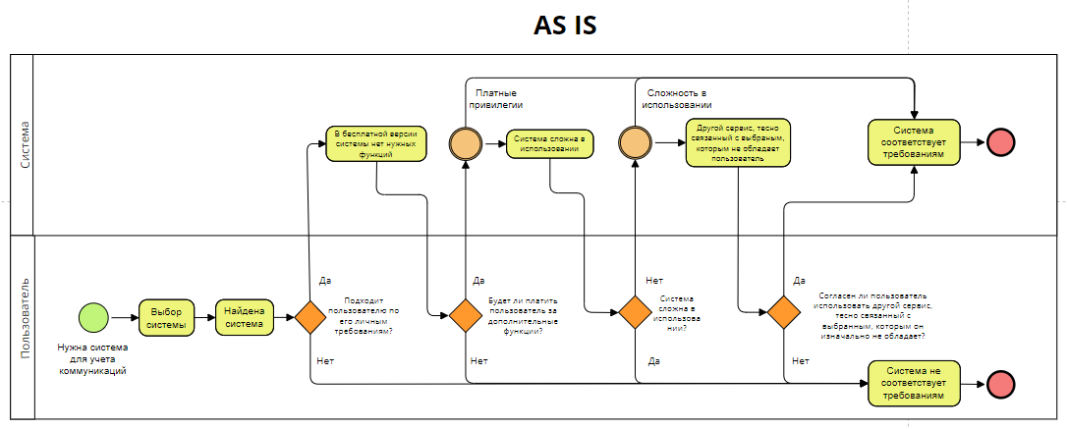

На схеме AS IS показаны слабые места текущего состояния, такие как:

1. В бесплатной версии системы нет нужных функций - пользователь не хочет или не может платить за нужные ему функции.
2. Система сложна в использовании - пользователю будет трудно разобраться в системе.
3. Другой сервис, тесно связанный с выбраным, которым не обладает пользователь - пользователь не хочет или не может использовать другой связанный сервис.

Данные примеры могут привести к несоответствию системы с личными требованиями пользователя, следовательно, пользователь не станет использовать данную систему.

TO BE (как должно быть) в BPMN — это модель бизнес-процесса после внесения изменений или улучшений. TO BE модель представляет собой желаемый или оптимальный вид процесса, который должен быть достигнут в результате изменений. Она может включать новые этапы, измененные последовательности действий, улучшенные потоки данных и другие изменения, направленные на повышение эффективности и результативности процесса.

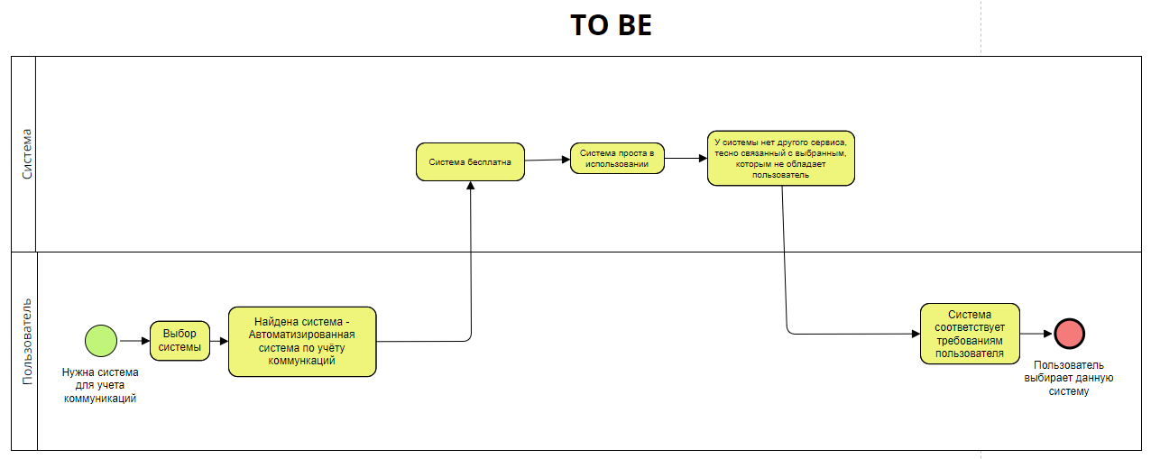

На схеме TO BE показаны решения и улучшения для слабых мест в текущего состоянии, такие как:

1. Система бесплатна - пользователь будет пользоваться системой, потому что за нее не нужно платить.
2. Система проста в использовании - пользователю будет легко разобраться в системе.
3. У системы нет другого сервиса, тесно связанный с выбранным, которым не обладает пользователь - пользователь не обязан использовать другой связанный сервис.

При решении данных примеров, пользователь скорее всего станет использовать данную систему.

**Этап 4. Описание вариантов использования**

Диаграмма вариантов использования (англ. use-case diagram) – диаграмма, описывающая, какой функционал разрабатываемой программной системы доступен каждой группе пользователей.

Диаграмма помогает определить основные сценарии использования системы, выявить возможные варианты взаимодействия пользователей с системой и определить границы системы. Это важный инструмент для анализа требований и проектирования систем, который помогает обеспечить понимание и согласованность требований между различными заинтересованными сторонами.

UML (англ. "Unified Modeling Language") – стандартизированный язык моделирования при проектировании программ.

Диаграмма вариантов использования, отображающая функциональные требования к системе с точки зрения пользователя:

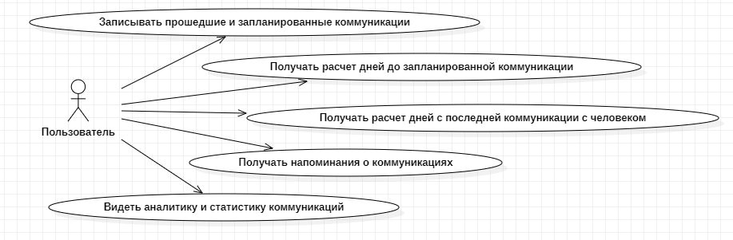

На диаграмме представлены функциональные требования к системе с точки зрения пользователя, такие как:

1. Записывать прошедшие и запланированные коммуникации
2. Получать расчет дней до запланированной коммуникации
3. Получать расчет дней с последней коммуникации с человеком
4. Получать напоминания о коммуникациях
5. Видеть аналитику и статистику коммуникаций

**Этап 5. Описание сценариев использования**

Сценарии использования - это сценарий взаимодействия пользователя с программным продуктом для достижения конкретной цели.

Функциональные требования к системе с точки зрения пользователя:

1. Записывать прошедшие и запланированные коммуникации

Предусловие: Пользователь находится на главной странице

| **Пользователь** | **Система** |
| --- | --- |
| *Какое физическое действие произвел пользователь?* | *Как отреагировала система?* |
| Пользователь нажал на кнопку "+", означающая добавление новой записи о коммуникации | Система вывела форму для заполнения |
| Пользователь записывает данные о коммуникации (название, дата, с кем осуществляется коммуникация, тип, описание | В форму для заполнения вносятся данные |
| Пользователь нажимает кнопку "Сохранить" | Система заполняет базу данных |

1. Получать расчет дней до запланированной коммуникации

Предусловие: Пользователь находится на главной странице

| **Пользователь** | **Система** |
| --- | --- |
| *Какое физическое действие произвел пользователь?* | *Как отреагировала система?* |
| Пользователь переходит во вкладку "Напоминания" | Система открывает вкладку "Напоминания" |
|  | Система ведет подсчет дней к записям в информационном поле страницы |

1. Получать расчет дней с последней коммуникации с человеком

Предусловие: Пользователь находится на главной странице

| **Пользователь** | **Система** |
| --- | --- |
| *Какое физическое действие произвел пользователь?* | *Как отреагировала система?* |
| Пользователь переходит во вкладку "Люди" | Система открывает вкладку "Люди" |
| Пользователь отмечает людей, для которых буде тосуществляться подсчет дней с последней коммуникации | Система отмечает и сохраняет в базе данных список людей |
| Пользователь переходит во вкладку "Напоминания" | Система открывает вкладку "Напоминания" |
|  | Система ведет подсчет дней к записям в информационном поле страницы |

1. Получать напоминания о коммуникациях

Предусловие: Пользователь находится на главной странице

| **Пользователь** | **Система** |
| --- | --- |
| *Какое физическое действие произвел пользователь?* | *Как отреагировала система?* |
|  | Система выводит сообщение-напоминание о коммуникации |

1. Видеть аналитику и статистику коммуникаций

Предусловие: Пользователь находится на главной странице

| **Пользователь** | **Система** |
| --- | --- |
| *Какое физическое действие произвел пользователь?* | *Как отреагировала система?* |
| Пользователь переходит во вкладку "Статистика" | Система открывает вкладку "Статистика" |
|  | Система выводит статистику и аналитику по коммуникациям в трёх разделах "Запланированные", "Состоявшиеся" и "Все коммуникации" |

**Этап 6. Выработка требований и постановка задачи**

Данный проект ставит перед собой целью помочь пользователю с планированием и анализом его рабочих и личных коммуникаций, и осуществлением напоминаний пользователю о запланированных коммуникациях.

Актуальность проекта по созданию автоматизированной системы по учёту коммуникаций заключается в оптимизации планирования времени, улучшении эффективности работы и повышении уровня организации повседневной жизни человека. В современном мире, переполненном информацией и задачами, электронный календарь может стать незаменимым помощником для каждого человека, стремящегося к упорядочиванию своего расписания и рациональному использованию своего времени.

Полное наименование: «Автоматизированная система по учёту коммуникаций».

Условное обозначение: «Календарь встреч».

АС создается на основании таких документов, как:

* ГОСТ 34.602-2020. Комплекс стандартов на автоматизированные системы. Техническое задание на создание автоматизированной системы. – Взам. ГОСТ 34.602-89; Введ. 01.01.2022. – Москва: Российский институт стандартизации 2021. – 12 с.
* ГОСТР 59793-2021. Комплекс стандартов на автоматизированные системы. Автоматизированные системы. Стадии создания. Введ. 25.10.2021. – Москва: Российский институт стандартизации 2021. – 8 с.

Данная АС предназначена для учета информации о коммуникациях пользователя, таких как деловые и семейные звонки, личные встречи.

В рамках выполнения АС, решаются задачи:

1. Выполнить анализ предметной области
2. Ознакомиться с существующими похожими програмнными средствами
3. Изучить типы и способы коммуникаций пользователя, выявить информацию о фактических (состоявшихся) и запланированных коммуникациях

4. Спроектировать и реализовать веб-приложение:

4.1. Осуществлять учёт информации о фактических (состоявшихся) и запланированных коммуникациях

4.2. Реализовать расчет количества дней до запланированной коммуникации и количества дней с последней коммуникации с конкретным человеком

4.3. Реализовать напоминания о запланированной коммуникации

4.4. Осуществлять анализ статистики коммуникаций пользователя

Достижение поставленных задач, должно осуществляться через разработку веб-страницы для данной АС.

1. **Требования к автоматизированной системе**
   1. **Требования к структуре АС в целом**
      1. **Требования к режимам функционирования системы**

АС должна поддерживать режим функционирования – основной режим, обеспечивающий работу пользователя каждый день и выполнение своих функций – сбор, обработка и загрузка данных, хранение данных и предоставление отчетности.

* + 1. **Требования по диагностированию системы**

Диагностика и профилактика технических средств, проводится раз в месяц. Проверка целостности данных и нарушений проводится по мере необходимости. Проверка программного и аппаратного обеспечения проводится по мере необходимости. Улучшение приложения будет осуществляться самими разработчиком.

* + 1. **Требования к надежности**

АС должна обладать устойчивостью к отказам оборудования и программных систем. Для надежной работы комплекса необходимы высоконадежные аппаратные и программные системы.

С целью обеспечения надежного функционирования в системе должны быть предусмотрены:

* Сохранение целостности данных в БД при нештатном завершении работы системы;
* Сохранение работоспособности программного обеспечения при некорректных действиях пользователя (ввод неверных данных, нештатное завершение действий и т.п.).

Также должна быть обеспечена работоспособность системы в целом в случае возникновения сбоев и аварий.

* + 1. **Требования к численности и квалификации персонала программы и режимы его работы**

Разработчик приложения – обеспечивает работоспособный режим функционирования и улучшает его в следующих обновлениях. Пользователь – тот, кто непосредственно пользуется данной веб-страницей и может вносить свои данные.

* + 1. **Требования к защите информации от несанкционированного доступа**

При работе с АС, необходимо, чтобы она была защищена от попыток изменения и разрушения, тем самым, она нуждается в защите информации от несанкционированного доступа. Осуществление защиты происходит посредством введения логинов и паролей, для пользователей и разработчика. ИС защищается паролем. Соответственно существует два вида доступа:

* Доступ пользователям – могут вносить, редактировать, удалять и просматривать свои данные о коммуникациях;
* Доступ разработчика – может вносить изменения в структуру АС.
  + 1. **Требования к эргономике и технической эстетике**

Требованиями являются:

* должно быть обеспечено наличие локализованного (русскоязычного) интерфейса пользователя;
* должен использоваться понятный и читабельный шрифт, соответствующий цветовой палитре;
* размер шрифта должен быть в пределах 12-16 пикселей;
* цветовая палитра должна быть приятной и не вызывающей, сочетающей в себе спокойные цвета;
* при возникновении ошибок на экран монитора должно выводиться сообщение с наименованием ошибки и с рекомендациями по её устранению на русском языке.
  1. **Требования к функциям (задачам), выполняемым АС**

| **Задача** | **Требуемый результат** |
| --- | --- |
| Учёт информации о фактических (состоявшихся) и запланированных коммуникациях | Хранение информации в БД, вывод информации в понятном для пользователя виде на главной странице веб-ресурса |
| Расчет количества дней до запланированной коммуникации | Хранение информации в БД, вывод информации в понятном для пользователя виде на главной странице веб-ресурса |
| Расчет количества дней с последней коммуникации с конкретным человеком | Вывод информации в понятном для пользователя виде |
| Напоминание о запланированной коммуникации | Вывод информации в понятном для пользователя виде |
| Анализ статистики коммуникаций | Хранение информации в БД, вывод информации в понятном для пользователя виде |

* 1. **Требования к видам обеспечения АС**
     1. **Требования к информационному обеспечению**

АС должна предоставлять доступ к своей информационной базе, в состав которого входит БД. В качестве входной информации выступает информация, поступающая в БД, а выходной информацией служит изменение информации в БД

* + 1. **Требования к лингвистическому обеспечению**

Шрифт ввода-вывода данных – кириллица.

* + 1. **Требования к программному обеспечению**

ПО должно соответствовать критериям:

* поддерживать работу на операционные системах Windows, Mac OS, Linux;
* иметь доступ к сети Интернет.
  + 1. **Требования к пользовательскому интерфейсу**

Пользовательский интерфейс должен соответствовать следующим требованиям:

* Эффективные интерфейсы должны быть очевидными и внушать своему пользователю чувство контроля. Необходимо, чтобы пользователь мог одним взглядом окинуть весь спектр своих возможностей, понять, как достичь своих целей и выполнить работу;
* Эффективные интерфейсы не должны беспокоить пользователя внутренним взаимодействием с системой. Необходимо бережное и непрерывное сохранение работы, с предоставлением пользователю возможности отменять любые действия в любое время.